Информационно-статистический обзор

рассмотренных в августе 2022 года обращений, запросов информации

и сообщений граждан, объединений граждан, в том числе юридических лиц, поступивших в адрес министра культуры Новосибирской области, а также результатов рассмотрения обращений и принятых мер

Рассмотрение обращений граждан, организаций и общественных объединений, направленных в министерство культуры Новосибирской области (далее – министерство), организовано в соответствии с Конституцией Российской Федерации, действующим федеральным и областным законодательством, иными нормативными правовыми актами Новосибирской области. Работу по своевременному и полному рассмотрению обращений граждан осуществляет отдел организационной и кадровой работы министерства.
Требования к организации работы с обращениями граждан, организаций и общественных объединений и проведению личного приема граждан в министерстве установлены Инструкцией «О порядке организации работы с обращениями граждан», утвержденной приказом министерства от 15.01.2018 № 10 (в ред. от 29.05.2018).
В августе 2022 года в адрес министра культуры Новосибирской области поступило 34 обращения (в августе 2021 года – 38, в июле 2022 года – 19), в том числе:
1) письменных обращений – 28 (в том числе: из общественной приемной Губернатора Новосибирской области и Правительства Новосибирской области – 11, непосредственно в министерство – 17);
Для сравнения: в августе 2021 года – 35 (29/6), в июле 2022 года – 18 (9/9).
2) устных обращений в ходе личного приема – 5 (в августе 2021 года – 3, в июле 2022 года – 1).
3) устных обращений, поступивших на справочный телефон – 1 (в августе 2021 года – 0, в июле 2022 года – 0).

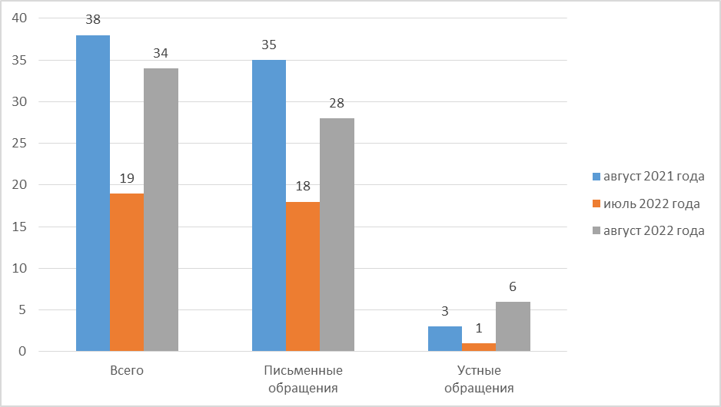

По сравнению с августом прошлого 2021 года общеее количество обращений уменьшилось на 10% (на 4 обращения), по сравнению с июлем 2022 года увеличилось на 78% (на 15 обращений).

1. Письменные обращения.
Все письменные обращения, поступившие в министерство, зарегистрированы в специализированной системе электронного документооборота и делопроизводства.
Из поступивших непосредственно в министерство 17 обращений:
- заявления – 15 (в августе 2021 года – 4, в июле 2022 года – 8);
- жалобы – 0 (в августе 2021 года – 0, в июле 2022 года – 0);
- предложения – 0 (в августе 2021 года – 0, в июле 2022 года – 0);
- запросы – 1 (в августе 2021 года – 1, в июле 2022 года – 1);
- не обращения – 1 (в августе 2021 года – 1, в июле 2022 года – 0).

Тематика обращений:
- Образование. Наука. Культура:
Культура (за исключением международного сотрудничества) – 14
Средства массовой информации (за исключением вопросов информатизации) – 1
- Основы государственного управления – 1
- Кадровые вопросы, вопросы награждения, помилования, гражданства, присвоения почетных и иных званий – 1

По результатам рассмотрения письменных обращений:
- даны разъяснения и консультации – 12
- направлено по компетенции – 3
- поддержано, в том числе меры приняты - 2

2. Личный прием и устные обращения.

В соответствии с постановлением Губернатора Новосибирской области от 25.12.2006 № 516 «О совершенствовании организации личных приемов граждан в администрации Губернатора Новосибирской области и Правительства Новосибирской области, областных исполнительных органах государственной власти Новосибирской области» установлен единый день приема граждан, каждую пятницу с 14.00.
В августе 2022 года министр культуры Новосибирской области и его заместитель в единый день приема граждан принял 5 человек по 5 вопросам (в августе 2021 года – 3 человека по 3 вопросам, в июле 2022 года – 4 человека по 4 вопросам),
На справочный телефон поступило 1 обращение (в августе 2021 года – 0, в июле 2022 года – 0).

